«Micron-alpha» («Micron-beta»)
Бесконтактный интерференционный 3-D профилограф

1. НАЗНАЧЕНИЕ
«Micron-alpha» («Micron-beta») предназначен для восстановления микротопографии поверхностей методом обработки последовательности интерференционных картин в белом свете.
«Micron-alpha» («Micron-beta») позволяет:
- строить 2D и 3D профили поверхности;
- количественно оценивать характеристики поверхности;
- вычислять объем выступа (впадины);
- наблюдать интерференционные картины;
- проводить металлографические исследования.

2. ТЕХНИЧЕСКИЕ ХАРАКТЕРИСТИКИ
«Micron-alpha» («Micron-beta»)
Поле сканирования (X,Y), мкм. ………………………….100х90 (1300х1000)
Разрешение по горизонтали (X,Y), мкм. ………………….0,16 (2)
Максимальная измеряемая высота рельефа (Z), мкм…….40 (80)
Разрешение по вертикали (Z), нм…………………………..3 (5)
Время получения 3D топографии, мин…………………….0,5 – 5

«Micron-alpha» («Micron-beta») позволяет регистрировать топографию поверхности путем обработки последовательности интерференционных данных (картин), регистрируемых цифровой камерой при смещении опорного (эталонного) зеркала.

3. ТЕОРЕТИЧЕСКИЕ ОСНОВЫ
Наиболее точными методами бесконтактного контроля негладких поверхностей, как известно, являются интерференционные методы.
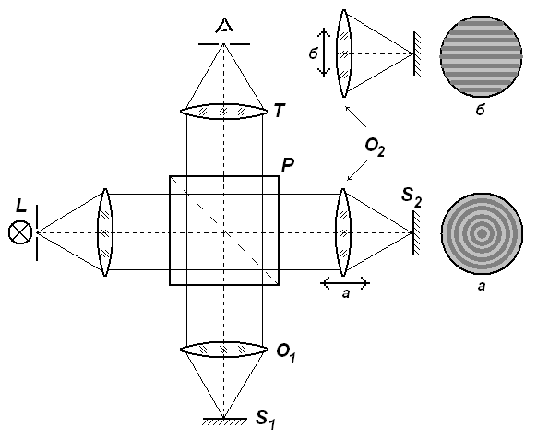
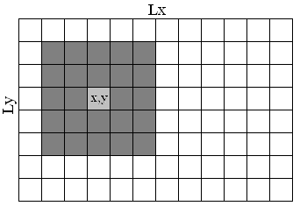
Одним из бесконтактных оптических способов измерения высоты микронеровностей или следов обработки на металлических и других поверхностях высокого класса точности является микроинтерферометр Линника МИИ-4, который представляет собой сочетание интерферометра и микроскопа.
Рис. 1. Схема интерферометра Линника

Рассмотрим принцип действия микроинтерферометра на основе принципиальной схемы, изображенной на рис. 1.
Здесь исследуемый объект S₁ в виде зеркала и эталонное зеркало S₂ помещены в фокальных плоскостях микрообъективов О₁ и О_{2.} В этом случае, изображения объекта S₁ и зеркала S₂ получаются в фокальной плоскости зрительной трубы Т. Зеркала S₁ и S₂ перпендикулярны оптической оси, оптические длины обеих ветвей интерферометра одинаковы, относительно делительной призмы Р. При таком положении элементов в интерферометре разность хода между любой парой соответствующих лучей равна нулю, и в поле зрения наблюдается бесконечно широкая полоса равного наклона нулевого порядка (максимально белое поле). Если теперь переместить зеркало S₂ вдоль оптической оси, то один из интерферирующих волновых фронтов станет сферическим.
В этом случае в поле зрения интерферометра будут наблюдаться кольца равной толщины (типа колец Ньютона), центрированные относительно оптической оси (рис. 1, а). Однако кольцеобразная форма интерференционных полос совершенно не пригодна для измерения высоты неровностей. Чтобы получить удобные для измерения прямолинейные интерференционные полосы, надо в этот симметричный ход лучей внести несимметричность, которая не оказывала бы влияния на качество изображения. Это достигается перемещением микрообъектива О₂ перпендикулярно оптической оси (рис. 1, б). Перемещения не оказывают никакого влияния на качество изображения, так как между микрообъективом и зрительной трубой имеется параллельный ход лучей.
Не измениться также длина хода лучей, параллельных оптической оси. Однако длина хода лучей в наклонных пучках измениться, и между двумя соответствующими наклонными лучами возникает некоторая разность хода, величина которого будет зависеть от угла наклона этих лучей и величины смещения микрообъектива О₂ (рис. 1, б). Изменяя направление смещения микрообъектива О₂, можно поворачивать интерференционные полосы в желаемом направлении. В микроинтерферометре можно наблюдать интерференционную картину как в белом, так и в монохроматическом свете.
В отъюстированном интерферометре наблюдается одновременно интерференционная картина и поверхность исследуемого объекта. Если на исследуемой поверхности имеется бугор или впадина, то в этом месте разность хода меняется и, следовательно, интерференционные полосы смещаются. При интерференционных измерениях смещение полос обычно измеряется визуально в долях интервала между полосами. Очевидно, что смещение полос обусловленное впадиной (выступом) равное одному интервалу, происходит при изменении разности хода на одну длину волны. Обозначим глубину впадины через Н. Тогда разность хода ∆_{Н}, вызванная наличием впадины, будет равна ∆_{Н} = 2Н. Она дает смещение интерференционных полос на р долей интервала. При наблюдении в монохроматическом свете ∆_{Н}=рλ. Очевидно, что глубина впадин Н определиться следующим образом:
$H=p\frac{λ}{2}$, где, λ - длина волны.
Обычно визуально можно оценить величину искривления интерференционных полос, составляющих приблизительно 0,1 интервала между ними (р = 0,1). В этом случае наименьшая высота неровности, которая может быть измерена визуально (наблюдая в окуляр), равна Н_{min} = 0,05 λ., около 10 нм.
Если сместить зеркало S₂ перпендикулярно оптической оси на 0,05λ. нм, то интерференционные полосы сместятся относительно исходного положения, на величину равную 0,1 интервала между полосами. Таким образом, при визуальном наблюдении, можно регистрировать глубину (высоту) неровностей с точностью приблизительно равной 10 нм. Однако если размер неровности соизмерим с шириной полосы (1-5 мкм), то определение его глубины (высоты) практически невозможен.
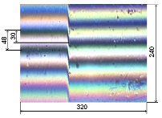
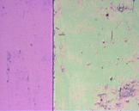
В качестве примера на рис. 2 приведены микрофотографии ступеньки (полученные на микроинтерферометре Линника МИИ-4) в отраженном свете (а) и в интерференционном поле (б). Микрофотографии регистрировались цифровой камерой с разрешением 320х240 пикселей. Как видно из рис. 2б, расстояние между интерференционными полосами соответствует 48 пикселям, а искривление полосы, обусловленное ступенькой составляет 30 пикселей. С другой стороны, расстояние между темными полосами равно 1/2λ=0,27 мкм для белого света. И так, 48 пикселям соответствует 0,275 мкм, а 30 пикселям, соответственно, 0,17 мкм, т.е., высота ступеньки равна 0,17 мкм.
Рис. 2. Ступенька в отраженном свете (а)
и в интерференционном поле (б).

4. УСТРОЙСТВО «Micron-alpha» («Micron-beta»)
«Micron-alpha» («Micron-beta») изготовлен на базе микроинтерферометра Линника МИИ-4 (микроскопа Конус) и состоит из оптико-электронного блока и программного обеспечения. Электронная плата управления расположена внутри прибора.
Рассмотрим принцип действия «Micron-alpha» («Micron-beta») (см. рис. 3).
Пучок света от лампы накаливания 7, яркость которой регулируется 8-ми разрядным ЦАП с усилителем 13, проходит через круглую входную ирисовую диафрагму 6, объектив входного коллиматора 5 и падает на полупрозрачное зеркало 4, на котором он расщепляется на два пучка – проходящий и отраженный. Первый пучок отражается от подвижного зеркала 11, проходит через объектив 10 и часть его направляется зеркалом 4 в объектив выходного коллиматора 3 и на ПЗС матрицу 2. Положением подвижного зеркала 11 управляет 16-ти разрядный ЦАП 12.
Второй пучок падает через объектив 8 на поверхность исследуемого образца 9 и в случае зеркальной поверхности образца, отражается от него и, возвращаясь обратно, проходит через зеркало 4, идя далее по одному пути с первым пучком, интерферирует с ним, создавая на ПЗС матрице 2 интерференционную картину, соответствующую разности хода обеих пучков. Эта картина, в случае зеркальной поверхности образца, представляет собой систему колец с синусоидальным распределением интенсивности с выраженным максимумом и регистрируется компьютером 1. Максимумы и минимумы картины соответствуют разностям хода, равным целому и половинному числу волн.
Шторка 15 служит для перевода интерферометра в режим микроскопа, при включенной шторке лучи перекрываются и не попадают на подвижное зеркало 11. Винт 14 служит для грубой настройки положения подвижного зеркала.
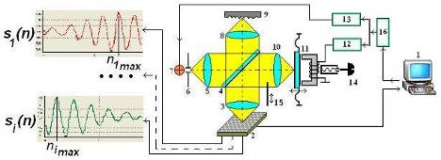
Рис. 3. Блок-схема «Micron-alpha» и модель «Micron-beta».

На рис. 3 иллюстрируются интенсивности s сигналов в i-ых точках поля интерференции, где индексом i обозначена точка, определяемая парой дискретных координат (p,q), которые являются номерами столбца и строки в матрице отсчетов ПЗС. Максимум видности (яркости) интерференционных полос в i-той точке наблюдается при нулевой разности хода световых волн в интерферометре при соответствующем положении подвижного (эталонного) зеркала. По последовательности кадров восстанавливаются искомые характеристики поверхности объекта, т.е. регистрируются значения максимумов (высот) во всех точках матрицы ПЗС.
Иными словами, максимум видности совпадает с точкой нулевой разности хода световых волн в интерферометре и, в общем случае, достигается для каждой точки i в матрице (p, q) при различных положениях подвижного отражателя. Поэтому регистрация номера кадра n, соответствующего максимуму видности для точек (p, q) позволяет получить информацию о топографии поверхности исследуемого объекта.
И так, принцип действия заключается в видности (контрастности) интерференционной картины при освещении источником белого света. Интерференционная картина видна (максимально контрастна) при строгом совпадении разности ходов отраженных световых волн от поверхности образца и подвижного эталонного зеркала.
В качестве примера на рисунке приведены поясняющая схема и микрофотографии поверхности шарика (сферы) в интерференционном поле в зависимости от положения подвижного зеркала (1, 2, 3).
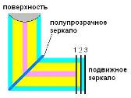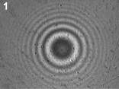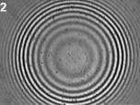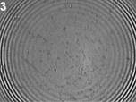

4.1. Описание «Micron-alpha»
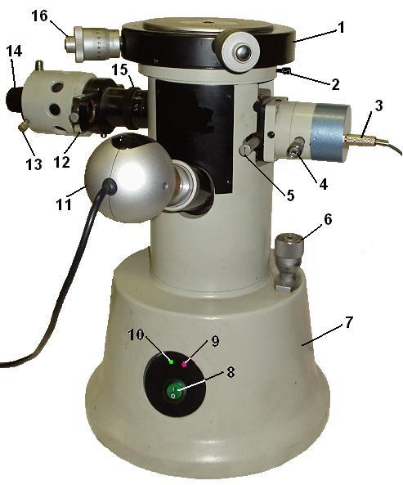
«Micron-alpha» (рис. 4) имеет круглое основание 7 к верхнему торцу которого привинчена полая цилиндрическая колонка на который установлен предметный столик 1. При помощи двух микрометрических винтов 16 столик можно перемещать в двух взаимно перпендикулярных направлениях, величину перемещения столика отсчитывают по шкалам барабанов винтов. Столик можно также поворачивать вокруг вертикальной оси и стопорить винтом 2.
Рис.4. Внешний вид «Micron-alpha».
В колонке под углом 70^{о} к вертикальной оси расположен визуальный тубус, на конце которого установлена цифровая камера 11, или для визуального наблюдения может быть установлен окуляр.
Фокусировка микроскопа на объект осуществляется перемещением интерференционной головки при вращении микрометрического винта 6, величина перемещения которого отсчитывается по шкале барабана винта 6.
Интерференционная головка укреплена на внутреннем стакане микроскопа и состоит из левой, средней и правой частей.
Левая часть головки включает в себя фонарь с винтами 13 для центровки лампы 14 и трубу с горизонтально выдвигающейся пластинкой 12 с тремя отверстиями. Среднее отверстие пластины 12 используется при работе в белом свете, а в двух крайних положениях в желтом и зеленом монохроматическом свете. Вращением кольца 15 с накаткой изменяется диаметр отверстия ирисовой диафрагмы (от 1/1 до 1/8 диаметра).
В среднюю часть интерференционной головки ввинчен объектив 8 (см. рис. 3). В корпусе средней части установлено полупрозрачное зеркало 4. Рукоятка 5 (см. рис. 4) служит для включения шторки. При включенной шторке лучи не попадают в объектив 10 (см. рис. 3); в этом случае на микроинтерферометре можно работать как на металлографическом микроскопе. На торце рукоятки 5 (см. рис. 4) нанесена стрелка, указывающая положение шторки.
В правой части головки установлены объектив 10 (см. рис. 3) и подвижное зеркало 11. Эта часть имеет устройство для изменения ширины и направления интерференционных полос. Ширина полос изменяется вращением винта 4 (см. рис. 4) вокруг его оси. Изменение направления полос производиться этим же винтом путем вращения его вокруг оси интерференционной головки.
Электронная плата управления размещена внутри основания, которая включается переключателем 8.

4.2. Описание «Micron-beta»
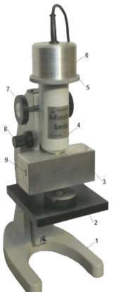
«Micron-beta» (рис. 5) состоит из основания 1 с закрепленным предметным столом 2 и тубусом 4. К нижней части тубуса закреплен оптикоэлектронный блок 3. Внутри оптикоэлектронного блока 3 установлены окуляр, светоделительный кубик, светодиодный осветитель, электромагнитная шторка, подвижное эталонное зеркало и плата управления (см. рис 5). Оптикоэлектронный блок 3 подключается к компьютеру через mini USB порт 9.
Рис. 5. «Micron-beta»
На верхней части тубуса 4 установлена ПЗС матрица 6 (цифровая камера) которая фиксируется гайкой 5. Ослабив гайку 5, камеру 6 можно вращать вокруг оси тубуса для изменения положения изображения образца на экране.
Фокусировка изображения на объект осуществляется грубо – ручкой 7, точно – ручкой 8.
Так как увеличение микроскопа маленькое, поиск поверхности легко осуществляется ручным перемещением образца на предметном столике.
На лицевой панели оптикоэлектронного блока 3, в нижнем левом углу расположены мини светодиодные индикаторы (отверстия) режимов роботы.
На нижней поверхности оптоэлектронного блока, вдоль оси тубуса, расположено отверстие объектива. Исследуемая поверхность устанавливается на предметный стол под отверстие объектива.

5. ПРОГРАММНОЕ ОБЕСПЕЧЕНИЕ «Micron-alpha» («Micron-beta»)
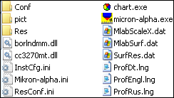
Программное обеспечение (ПО) предназначено для роботы в среде операционной системы MS Windows 98, 2000, ХР и состоит из следующих файлов: папки Conf – для сохранения конфигурации; папки pict – для сохранения фотографий; папки Res – для сохранения результатов (можно сохранять в любом другом месте); библиотек borlndmm.dll и cc3270mt.dll; информативных файлов InstCfg.ini, Micron-alpha.ini, ResConf.ini; файла просмотра 3D графики chart.exe (автоматически подключается); основного исполнительного файла micron-alpha.exe (для запуска ПО); файлов преобразования данных в среду MatLab MlabScaleX.dat, MlabSurf.dat; файла передачи данных в 3D графику SurfRes.dat; языковых файлов ProfDt.lng, ProfEngl.lng, ProfRus.lng.
Кроме того поставляются фалы драйверов камеры и USB порта прибора.
Ниже приведены краткие характеристики всех основных элементов интерфейса (рис. 6).
Заголовок расположен в самой верхней части окна. В нем отображается название и номер версии ПО. Кроме того в заголовке может отражаться информация о загруженных данных (название файла и комментарий к нему)
Панель инструментов расположена ниже заголовка и содержит:
- кнопка «Старт», предназначена для запуска процесса регистрации;
- кнопка «Стоп», предназначена для остановки процесса регистрации;
- кнопка автоматической установки яркости осветительной лампы;
- кнопка выбора распознаваемого участка поверхности по выделенному прямоугольнику, размеры которого можно менять указателем мыши, а перемещать по полю с одновременно нажатой клавишей Shift;

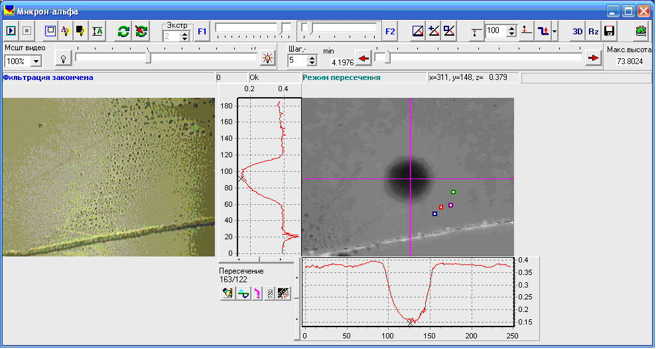
Рис. 6. Внешний вид интерфейса.
- кнопка управления шторкой, закрыта/открыта (только для «Micron-beta»);
- кнопка автоматического определения диапазона перемещения подвижного зеркала в зависимости от высоты неровностей образца и предназначен для начинающих пользователей. По нажатию кнопки, ПО сначала смещает зеркало большими шагами от начала до конца, затем грубо вычисленный диапазон проходит с мелким шагом и точнее устанавливает начало и конец диапазона перемещений зеркала. После этого процесс поиска диапазона завершается, зеркало устанавливается в начало диапазона, а конец диапазона запоминается (пока не включать – не отработана).
- кнопка отката к исходным результатам после действий связанных с фильтрацией, устранением тренда, выбором количества экстремумов и устранением выбросов;
- кнопка выбора промежуточного значения отката;
- окошко 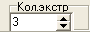 выбора количества экстремумов, по которым происходит процесс распознавания;
- кнопки с ползунками 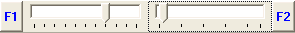 выбора режимов и уровней фильтрации полученных результатов;
- кнопка выравнивания рельефа (устранения линейного тренда) по всей поверхности или по закону выбранному следующими двумя кнопками;
- кнопка выбора закона выравнивания по траектории пересечения маркеров;
- кнопка выбора закона выравнивания по заданному прямоугольному участку;
- кнопки и окошко 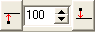 устранения выбросов, по нажатию которых выбранное количество выбросов поднимаются (опускаются) к среднему значению;
- кнопка  коррекции выбросов, по всей поверхности (по выделенному участку ), равных половине длине волны и связанных с неидеальным источником света (пока не пользоваться – не отработана);
- кнопка просмотра, сохранения и редактирования трехмерного изображения поверхности;
- кнопка вывода окна расчетов параметров шероховатости (до конца не отработана);
- кнопка вывода окна операций чтения, сохранения, переключения режимов;
- кнопка вывода окна настроек;
- окошко 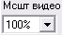 масштабирования выводимого видео изображения;
- кнопки и ползунок  управления яркостью лампы подсветки (кнопки управляют пошагово);
- окошко 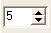 выбора шага сканирования по высоте (1 шаг может быть равен 0,5-2 нм – в зависимости от настроек и конкретного образца прибора);
- окошки вывода начального и конечного положения подвижного зеркала, кнопок и ползунка управления положением зеркала (кнопки управляют пошагово);
Строка состояния расположена ниже панели инструментов, которая содержит соответственно:
- строку сообщений;
- строку вывода количества зарегистрированных кадров (шагов)
- строку индикации связи по USB (COM) порту;
- строку режима
- строку вывода координат точки в мкм указанной мышкой, а при сканировании – вывода скорости регистрации (кадр/сек). Причем, при расположении указателя мышки в 2D поле, выводятся координаты X, Y и Z, а при расположении в поле профилограммы выводятся значения длины L от начала координат и высота H;
- индикатор хода выполнения процессов (сканирования, фильтрации) в виде ползущего синего столбика;
Ниже строки состояния расположены окно вывода видеоизображения 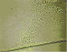, окно вывода 2D профиля (топография) 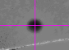 с расположенными слева и снизу полями вывода профилограмм (с координатами в мкм) 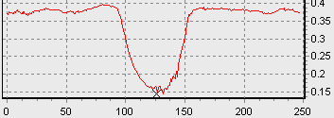 соответствующих местоположению линиям маркера. Маркер (розовое перекрестие) можно установить щелчком указателя мыши на любом месте 2D поля (профиля), который также можно попиксельно перемещать нажатиями на соответствующие узкие кнопки расположенные возле полей профилограмм .
Кнопки редактирования:
- ручная корректировка профилограммы;
- вывод секущей плоскости;
- перевод текущего изображения из окна видеоизображения в окно 2D;
- вывод последнего зарегистрированного 2D результата;
- просмотр нераспознанных точек (выделяются голубым цветом).
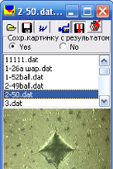
6. СОХРАНЕНИЕ/чтение результатов.
При нажатии кнопки на панели инструментов появится окно Схр.результатов в котором приведены названия сохраненных результатов и микрофотографии выделенного файла. Кнопка служит для чтения сохраненного результата. Кнопка (в окне Схр.результатов) служит для сохранения результатов, причем результат сохраняется в трех файлах с одинаковыми названиями но с разными расширениями. Файл с расширением dat содержит таблицу с координатами X, Y, Z зарегистрированной поверхности, файл с расширением ini содержит настройки и коэффициенты, файл с расширением jpg является микрофотографией поверхности (сохраняется, если установлена точка в окне ). Для сохранения нажать , при этом откроется окно для ввода комментарий (краткой информации). По завершению ввода комментарий нажать кнопку «OK», после чего откроется окно в привычном стиле Windows для указания пути и имени файла сохранения. По умолчанию комментарий присваивается имени сохраняемого файла.
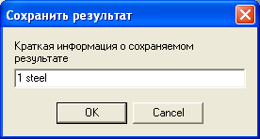
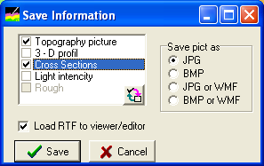
Кнопка служит для подготовки (перевода) результатов в текстовый редактор Word, при этом откроется окно Save information, где на выбор предлагается сохранение результатов эксперимента в формате RTF с одновременным открытием текстового редактора Word, а так же изображений в разных форматах.
Кнопка служит для перехода из режима чтения сохраненных результатов в режим измерения (включает камеру).
Кнопка служит для удаления сохраненных файлов. Помимо традиционного способа результаты можно удалять и из программы, для чего необходимо выделить имя, (например, 2-50.dat) и нажать с последующим подтверждением.

7. НАСТРОЙКИ.
Для вызова настроек нажать кнопку , при этом откроется окно Settings.

7.1. Настройки цифровой камеры.
На вкладке Видео можно выбрать камеру (если установлено несколько камер). Кнопка служит для установки в окне Свойства формата регистрации изображения (при максимальном разрешении скорость регистрации падает) и частоты кадров (устанавливать всегда максимальное число, т.е. скорость регистрации).
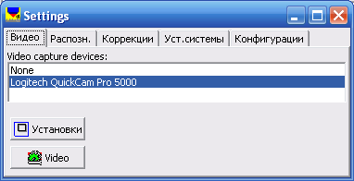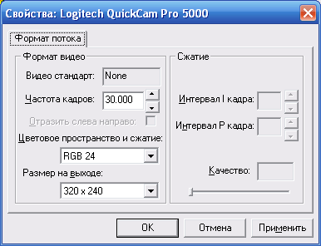
Кнопка служит для установки режимов камеры, рекомендованные значения показаны на рисунках. Zoom-мом можно увеличивать изображение.
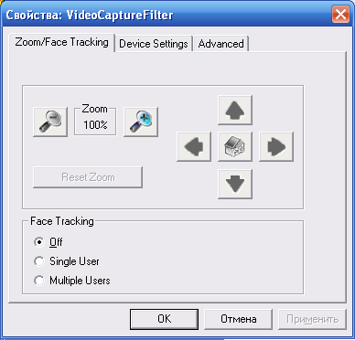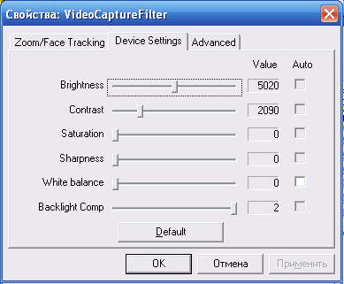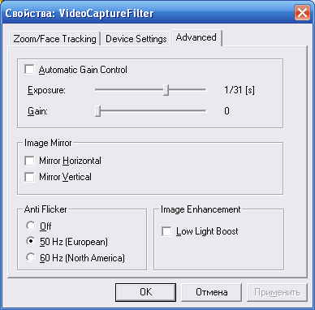
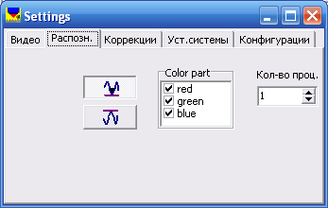
7.2. Способ распознавания.
Во вкладке Распозн окна Settings можно установить способ распознавания по полосам минимальной яркости или максимальной яркости , с учетом всей цветовой гаммы 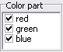 или каждого цвета в отдельности. Кроме того можно установить количество процессоров. Рекомендованные значения указаны на рисунке.
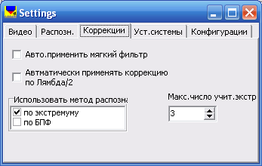
7.3. Способы коррекции.
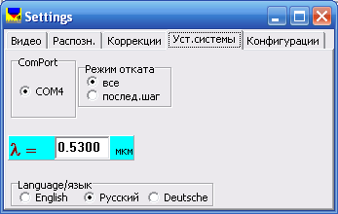
Во вкладке Коррекции окна Settings можно включить мягкий фильтр (автоматическая фильтрация сразу после получения результата), включить автоматическую корректировку высот рельефа на величину λ/2, включить методы распознавания рельефа по экстремумам, по БПФ или оба метода одновременно (при этом может упасть скорость), установить количество учитываемых экстремумов. Рекомендованные установки на рисунке.

7.4. Установки системы.
Во вкладке Установки системы окна Settings можно установить номер порта (в основном определяется автоматически), выбрать режим отката результата (рельефа) после редактирования (фильтрация, устранение тренда и т.д.), установить длину волны источника света (для белого света 0,53 мкм) и выбрать язык интерфейса.

7.5. Текущие установки.
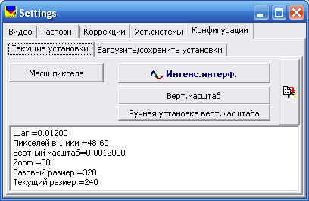
В папке Текущие установки вкладки Конфигурации окна Settings можно производить настройки вертикального и горизонтального масштабов, ручной корректировки вертикального масштаба (при необходимости), зарегистрировать в 4-х точках поверхности изменения интенсивности (яркости) интерференционной картины в зависимости от положения подвижного зеркала , сохранить настройки и просмотреть значения текущих настроек.

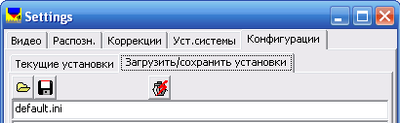
7.6. Сохранение конфигурации.
В папке Загрузить/сохранить установки вкладки Конфигурации окна Settings можно сохранить настройки в ini файл, открыть ранее сохраненный ini файл или удалить .

7.7. Настройка вертикального масштаба.
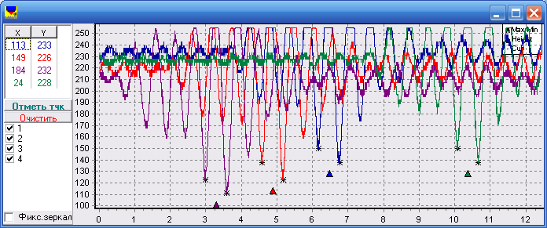
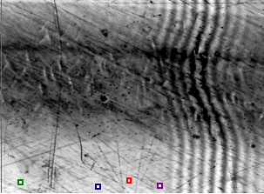
Для настройки вертикального масштаба необходимо нажать кнопку , при этом появится дополнительное окно Интенсивность интерференционной картины с координатами отмеченных точек, кнопками отметить точки , очистить точки и номерами 4-х соответствующих графиков изменения интенсивности (яркости) интерференционной волны. Устанавливая галочки напротив каждого номера, можно потушить или показать в отдельности каждый график, и оценить правильность определения минимума по двум минимальным экстремумам (положение треугольника соответствующего цвета). По оси абсцисс установлены шаги подвижного зеркала. По оси ординат указаны значения яркости, которые могут меняться от 0 до 256 (для 8-ми разрядной камеры). Динамический диапазон сравнительно маленький, поэтому правильно установленная яркость осветителя в зависимости от отражающих свойств исследуемой поверхности (иногда, контрастность камеры) позволит регистрировать профиль поверхности с минимальными нераспознанными участками. Ограничение сигнала сверху (зашкаливание по яркости) нормально для регистрации по минимальной яркости (), так как минимальное значение вычисляется по наименьшим трем, двум или одному значению. И наоборот, при регистрации по максимальной яркости.
Для регистрации качественных графиков интенсивности, необходимо нажатием кнопки текущее изображение поверхности перевести в окно 2D и последовательно кликая указателем мыши (в окне 2D) установить 4 точки (разноцветные точки на изображении поверхности, см. рис.) на хорошо отражающих (чистых, блестящих) участках поверхности.
После нажатия кнопки «Старт» в динамическом режиме начнет происходить прорисовка графиков с плавно нарастающей и убывающей амплитудой (яркостью, интенсивностью) по мере приближения и удаления интерференционных полос. После прорисовки хотя бы трех экстремумов в каждой отмеченной точке можно остановить процесс сбора кнопкой «Стоп».
Имея график интенсивности можно настроить вертикальный масштаб, смысл которого заключается в регистрации изменения интенсивности интерференционной картины в зависимости от положения подвижного зеркала. Зная длину волны (для белого света 0,53 мкм) и количество шагов проделанных подвижным зеркалом для прохождения этого пути, можно определить величину одного шага в нанометрах.
После регистрации графика интенсивности, для настройки вертикального масштаба нажимаем кнопку , при этом появится окно Set vertical unit scale, где ранее зарегистрированные графики выводятся в координатах шаг-интенсивность и автоматически определяются по два соседних минимума (отмечены звездочками), т.е. длина волны. Для исключения ошибок, каждый график можно просмотреть в отдельности устанавливая (убирая) галочки напротив номеров кривых.
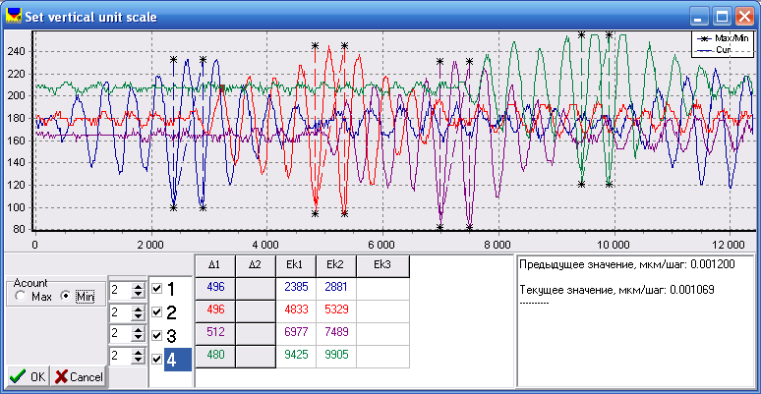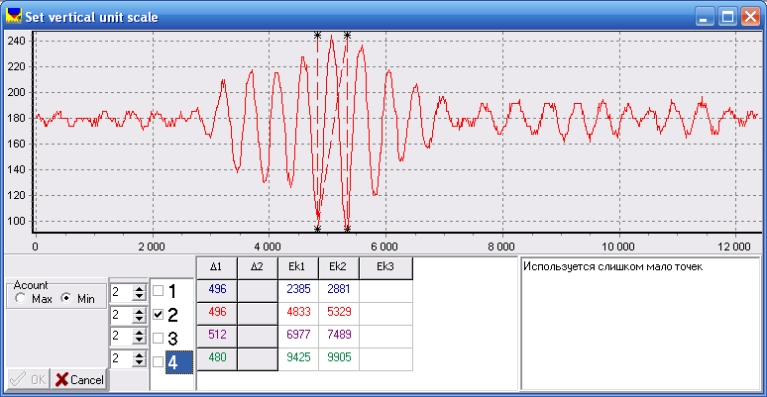
Программа автоматически вычисляет среднее значение шага по двум минимумам оставшихся на экране графиков, а подозрительные можно исключить из расчета убрав галочку напротив номера графика. Минимальное количество графиков – два. Здесь же выводиться предыдущее значение шага (мкм/шаг) и вновь рассчитанное; Δ1 – количество шагов проделанное подвижным зеркалом между двумя волнами (минимумами); Ek1, Ek2 – количество шагов до первого и второго минимума. Для принятия новых настроек нажимаем кнопку .
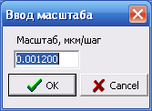
В случае необходимости можно вручную откорректировать вертикальный масштаб нажатием , при этом во вновь появившемся окне ввести новое значение и нажать .

7.8. Настройка горизонтального масштаба.
Сущность настройки заключается в определении количества пикселей в единице эталонной длины.
В качестве эталона используется объект-микрометр с ценой деления 10 мкм. На 3-D рисунке представлен участок объект-микрометра полученный на “Micron-alpha”.
Для настройки горизонтального масштаба установите на предметный стол объект-микрометр, наведите на резкость и вращением видеокамеры добейтесь вертикального положения рисок, как показано на рисунке. Расстояние между маленькими рисками составляет 10 мкм.
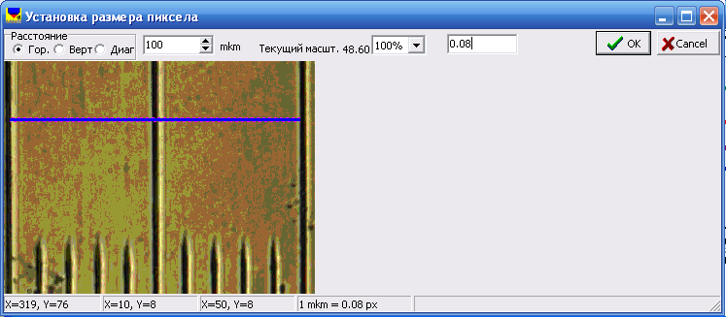
В папке Текущие установки вкладки Конфигурации окна Settings нажмите кнопку , при этом откроется окно «Установка размера пиксела». Появившийся на фоне изображения синий отрезок необходимо совместить с рисками на изображении объект-микрометра и набрать в окошке над изображением соответствующее расстояние в микронах. Синий отрезок растягивают указателем мышки за края, а с нажатой клавишей “Shift” – двигают по вертикали.
Синий отрезок может располагаться горизонтально, вертикально или по диагонали в зависимости от включенного режима 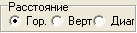.
Для принятия новых установок нажать , в противном случае . Новые значения вступят в силу после регистрации нового профиля.
После настройки горизонтального и вертикального масштабов настройки необходимо запомнить нажатием кнопки

8. ПРАВИЛА ОБРАЩЕНИЯ С «Micron-alpha» («Micron-beta»)
«Микрон-альфа» является точным измерительным прибором, а потому требует бережного обращения. Необходимо предохранять прибор от толчков и ударов, так как они могут нарушить юстировку прибора.
Прибор должен быть установлен в помещении, где нет вибраций или вибрации минимальны. Для уменьшения влияния вибраций рекомендуется под основание прибора подложить амортизатор (губчатую резину толщиной 10-20 мм).
В нерабочее время прибор должен находиться под чехлом.
Не следует самим разбирать прибор, вывинчивать отдельные его части и т.д. Всякая разборка приведет к разъюстировке микроинтерферометра.
Чтобы зеркало не покрывалось пылью, на визуальном тубусе всегда должна находиться цифровая камера, окуляр или пылезащитный колпачок.
Если загрязнится объектив, его ни в коем случае нельзя вывинчивать. Следует смахнуть с него пыль тщательно промытой кисточкой, а затем протереть чистой салфеткой.
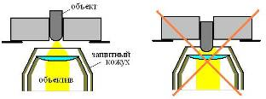
При наведении на резкость на острые наконечники (инденторы, мелкие шарики), не допускать касания линзы объектива (только для «Micron-alpha»). Лучше зажать острые наконечники между двумя плоскостями так, чтобы острие не выступало за пределы плоскости.

9. ПОРЯДОК РАБОТЫ
Для начала работы прибор необходимо установить на прочный стол и по возможности обеспечить антивибрационные меры.
Установить драйвера камеры. После успешной установки драйверов, подключить шнур камеры к USB порту компьютера.
«Micron-alpha» подключить к сети 220 В (но не включать) и к СОМ порту компьютера. Включить прибор, при этом на панели загорятся красный и зеленый светодиоды.
«Micron-beta» подключить к USB порту компьютера, при этом компьютер обнаружит новое устройство и потребует драйвер. Драйвер находиться в папке «Драйвер FT232». Windows XP SP-3 устанавливает свой драйвер автоматически.
Переписать комплект программ (см. п. 5) в любую папку и запустить исполнительный файл micron-alpha.exe. После запуска программа в течение 2-3 секунд будет устанавливать связь с прибором и в случае успешной связи одна из светодиодов погаснет, это и будет признаком готовности профилометра.

9.1. Порядок работы «Micron-alpha»
Рис. 4. «Micron-alpha».

Для начала нужно настроить подсветку.
Вращением кольца ирисовой диафрагмы 15 полностью откройте ее (положение 1/1). Повернув по часовой стрелке рукоятку 5, закройте шторку (стрелка на торце в вертикальном положение). Установите зеркальную поверхность на предметный стол и наведите на резкость, наблюдая за изображением на мониторе. Вращая и перемещая патрон 14, а также центрируя винтами 13, установите максимально равномерное и яркое освещение поверхности. Затем, плавно закрывая ирисовую диафрагму 15 до положения 1/8 (минимальное отверстие), также добейтесь максимально равномерного и яркого освещения. Яркостью лампы управляют ползунком на экране.
Контрастность интерференционных картин максимальна при минимальном отверстие ирисовой диафрагмы, что в свою очередь позволяет качественно регистрировать экстремумы интерференционной картины.
Установить на предметный стол исследуемую поверхность и навести на резкость вращением рукоятки 6. Открыть шторку вращением ручки 5 (стрелка в горизонтальном положении). Установить (ползунком на экране) яркость поверхности выше среднего, так чтобы темные участки интерференционной картины не были абсолютно черными (распознавание по умолчанию по минимумам яркости).
Установить ползунок управления положением зеркала возле начальной риски (см. рис. 6), чтобы оставить место для корректировки влево.
Медленно вращая ручку 6 в ту или другую сторону поймать на экране (на фоне изображения поверхности) интерференционные картины. Затем, наведя резкость на самую глубокую точу поверхности (подводить объектив к поверхности) увести интерференционную картину с изображения, так чтобы она была еле заметна (см. кадр №1 на изображении дорожки трения).
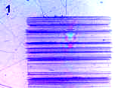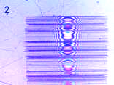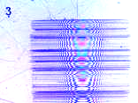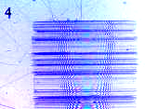

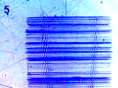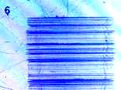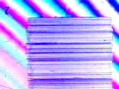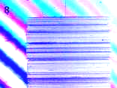
Нажать на кнопку «Старт» для начала процесса регистрации. С этого момента, интерференционная картина будет ползти (подниматься) от нижней точки поверхности до верхней точки, пока не исчезнет с экрана (см. кадры №2-8). С момента исчезновения интерференционной картины можно остановить процесс регистрации нажав кнопку «Стоп». Дальнейшее сканирование пустоты не имеет смысла, кроме как сбора шумов и вибраций.
Для упрошенного понимания процессов регистрации и настройки интерференционной картины, удобно мысленно представить невидимую секущую плоскость, которая привязана к фокусу объектива. Перемещая вверх-вниз объектив относительно поверхности, двигаем и невидимую плоскость. А в местах пересечения невидимой плоскостью неровностей поверхности, видны интерференционные картины. Интерференционная картина отсутствует, когда невидимая плоскость выше или ниже рельефа исследуемой поверхности. Кроме того, положением невидимой плоскости в небольших пределах по вертикали (около 40-100 мкм, зависит от настроек конкретного образца прибора) может управлять компьютер с шагом 1 нм. В процессе регистрации невидимая плоскость пошагово (покадрово) поднимается с самой глубокой точки поверхности. При этом в каждом кадре (изображении поверхности) анализируются максимально яркие точки, которым и присваиваются номер шага.

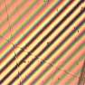
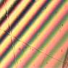
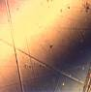
Если исследуемая поверхность не параллельна невидимой плоскости, то интерференционные линии сужаются. Поэтому, чтобы не регистрировать лишний тренд (наклон) поверхности, на что требуется больше времени и данных, желательно запараллелить эти поверхности меняя наклон или поверхности или невидимой плоскости. Изменять наклон в небольших пределах невидимой плоскости позволяет только «Micron-alpha» - вращением винта 5 вокруг собственной оси и оси головки (см. рис. 4). Винтом 5 добиваются возможно широкой полосы на экране (см. рис. ниже).

9.2. Порядок работы «Micron- beta»
Достаточно установить оптимальную яркость ползунком на экране, навести на резкость грубой ручкой, а тонкой ручкой увести интерференционную картину с самой глубокой точки изображения. Нажать на пуск и остановить процесс с момента исчезновения интерференционных картин. Удобно образец устанавливать на плоскопараллельную пластину, а наклон устранять подкладывая с противоположной стороны между столом и пластиной тонкую прокладку.

10. ОБРАБОТКА РЕЗУЛЬТАТОВ.
10.1. Выбор количества экстремумов
На графиках показаны изменения яркости интерференционной картины в двух разных точках поверхности при смещении подвижного зеркала. Положение зеркала при минимальной (максимальной) яркости и является искомой высотой. Однако эти экстремумы не всегда ярко выражены и могут менять местоположение по плоскости. Зависит это от отражающих свойств поверхности, установок камеры, свойств источника света и качества оптических элементов. Поэтому поиск местоположения подвижного зеркала производится усреднением нескольких экстремумов (обычно 2 или 3) или быстрым преобразованием Фурье (FFT).
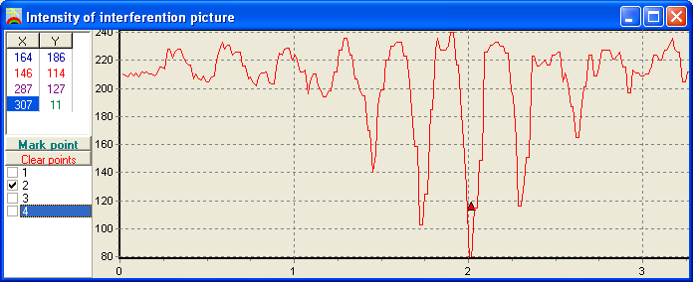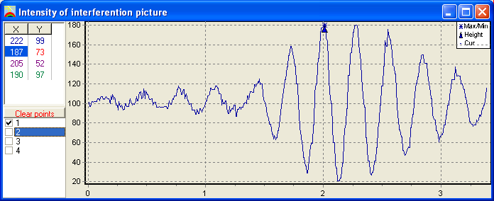
На рисунках показаны изображение участка полированной поверхности (А) и 2D профили полученные с одним (1), двумя (2) и тремя (3) экстремумами.
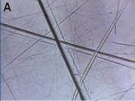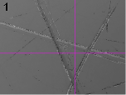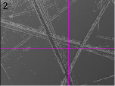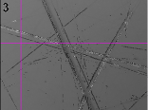
По всей видимости, для данного случая, наилучший результат достигнут тремя экстремумами.

10.2. Исключение выбросов
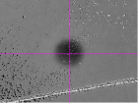
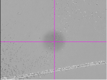
Очень часто 2D результат искажается единичными выбросами, т.е. максимально яркими или черными точками. Устранить их можно путем приведения их к средней величине нажатием кнопок . На рисунке приведены 2D профили до и после исключения 100 выбросов.

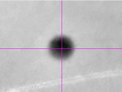
10.3. Фильтрация
Профильтровав эту же поверхность можно получить следующий результат (см. рис.).
Принцип работы фильтра. Поверхность представлена в виде матрицы Н размером Lx – Ly. Для проверки высоты Н_{ХУ} в точке ХУ (серая ячейка) вокруг нее как центра рисуем квадрат со стороной S точек (в данном случае S =3, темно серые ячейки). Величина S выставляется правым ползунком  в группе корректировки результатов. По S х S –1 (сама проверяемая точка в фильтрации не участвует) точкам рассчитывается регрессионное уравнение плоскости вида Н^{Р} = а₀ + а₁ х +а₂ у (a - коэффициенты аппроксимирующей плоскости), и находится среднеквадратическое отклонение S_{H} разности Н и Н^{Р} для этих точек. Увеличение значения S увеличивает достоверность фильтрации, но требует больше времени на выполнение.
Проверка на ошибку в точке ХУ выполняется по условию
|Н_{ХУ} – Н^{Р}_{ХУ}| > k S_{H}
где k – коэффициент (задается левым ползунком). Если условие выполняется точка Н_{ХУ} считается ошибочной и значение Н_{ХУ} заменяется на Н^{Р}_{ХУ} и на эту точку ставится метка фильтрации.
Увеличение k приводит к смягчению фильтра (сдвиг ползунка влево). В правом положении ползунка k = 3. При этом уровень ошибок фильтрации менее ~ 1 %. В правом положении - k = 0,5 и уровень ошибок фильтрации ~ 40 %. В последнем случае фильтр работает частично как сглаживание.
Таким образом, проводится проверка всех точек скользящим квадратом.
Отличие фильтра первого (кнопка F1) и второго (кнопка F2) уровня.
Фильтр второго уровня при построении регрессионной зависимости учитывает все распознанные точки, в том числе и ранее скорректированные.
Фильтр первого уровня при построении регрессионной зависимости НЕ учитывает ранее скорректированные точки. При этом, если количество учитываемых точек менее половины от величины S х S –1, то такая точка не проверяется.
Фильтр второго уровня рекомендуется использовать для плохо распознанных поверхностей после применения фильтра первого уровня.
Фильтры можно применять несколько раз подряд.
Откат к исходным данным возможен в любой момент по кнопке , или к промежуточному значению, которая запоминается кнопкой .
Ниже приведены микрофотография (a) дорожки качения и 2D поверхности до (b) и после (c) фильтрации.
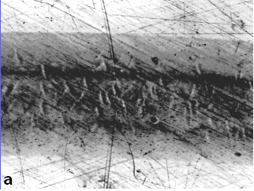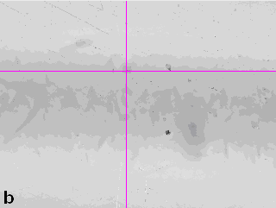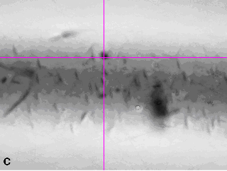

10.4. Устранение тренда.
Исследуемая поверхность не всегда перпендикулярна оптической оси прибора, поэтому результат измерения имеет некоторый тренд (наклон). Программа позволяет тремя методами исключать линейный тренд:
1. По всей площади поверхности, для этого нажать кнопку (кнопки и должны быть отжаты).
2. По двум перпендикулярным профилям (по положению маркера), для этого сначала нажать кнопку , затем мышкой указать (щелкнуть) местоположение маркера на 2D профиле и нажать на кнопку .
3. По площади выбранного участка, для этого нажать кнопку , затем растянуть мышкой появившийся на 2D профиле прямоугольник до нужных размеров, переместить мышкой (при нажатой клавише Shift) на ровный участок поверхности и нажать .

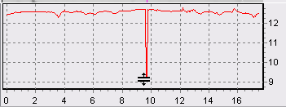
10.5. Ручная корректировка профилограммы.
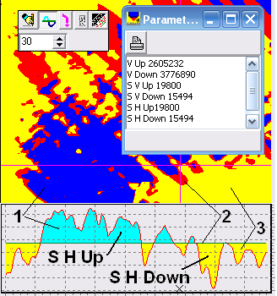
Нажать кнопку для ручной корректировки профилограммы по горизонтальной линии маркера. При подводе указателя мышки к выбросу на профилограмме, указатель поменяет вид, после чего при нажатой кнопке мыши можно подтянуть точку на кривой вверх или вниз. При этом на 2D профиле эта точка тоже корректируется.

10.6. Вывод секущей плоскости.
Для вывода секущей плоскости нажать . Ниже кнопки появляется окно для установки толщины секущей плоскости (например, 30 **). Появляется окно Parameters, где V Up – объем материала (1 – синий цвет) выше секущей плоскости (2), V Down – объем материала (3 – желтый цвет) ниже секущей плоскости (2), S V Up – площадь над секущей линией сечения (2) для вертикальной профилограммы, S V Down – площадь под секущей линией сечения (2) для вертикальной профилограммы, S H Up – площадь над секущей линией сечения (2) для горизонтальной профилограммы, S H Down – площадь под секущей линией сечения (2) для горизонтальной профилограммы.
Местоположение секущей плоскости устанавливается при нажатой клавише Shift кликом мышки в поле профилограммы.

10.7. Масштабирование профилограммы.

Для увеличения участка профилограммы необходимо указателем мыши, при нажатой левой кнопке, выделить сверху вниз (из точки 1 в точку 2) и отпустить кнопку. При этом выделенный участок растянется на все поле. Для возврата в исходное положение указателем мыши, при нажатой левой кнопке, выделить снизу вверх, т.е. в обратной последовательности (из точки 2 в точку 1).

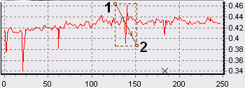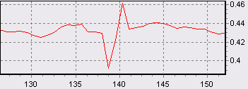

Перемещать профилограмму по полю можно двигая мышью при нажатой правой кнопке мыши.

11. ПРОСМОТР ТРЕХМЕРНОГО ИЗОБРАЖЕНИЯ ПОВЕРХНОСТИ.
Для вывода трехмерного изображения поверхности нажать кнопку , при этом появится окно 3D и изображение зарегистрированного или ранее сохраненного результата. В панели управления размещены кнопки, которые выполняют следующие функции:
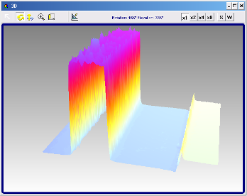
 - при нажатой левой кнопке мыши увеличивает выделенный участок и наоборот – возвращает в исходное положение (как в предыдущем параграфе), а при нажатой правой кнопке мыши – перемещает относительно сетки координат.
- при нажатой левой поворачивает, а при нажатой правой – перемещает;
- перемещает вместе с сеткой координат;
- при нажатой левой меняет масштаб, а при нажатой правой – перемещает;
- при нажатой правой растягивает (сужает), а при нажатой правой – перемещает;
- выводит настройки трехмерного редактора в привычном стиле Windows, где можно выставлять метки, сетки, надписи, шкалы, масштабы, плоскости, сохранять, экспортировать, выбирать палитру и большое количество дополнительных функций. Со всеми функциями можно экспериментировать, не опасаясь нарушения настроек, так как при повторном запуске 3D редактора, исходные настройки восстанавливаются;
- выводят изображение на экран через каждые 1, 2, 4, 8 точек соответственно, для ускорения процесса перерисовки на экране монитора в динамике (при вращении, смещении и т.п. 3D изображения);
- сохраняет 3D изображение с выбранным ракурсом в виде картинки;
- переводит изображение в текстовый редактор Word.
На рисунках приведены (ступеньки 1 и 0,1 мкм) лишь некоторые возможности 3D редактора.
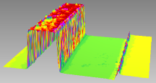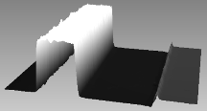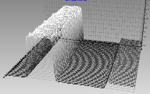

12. РАСЧЕТ ПАРАМЕТРОВ ШЕРОХОВАТОСТИ
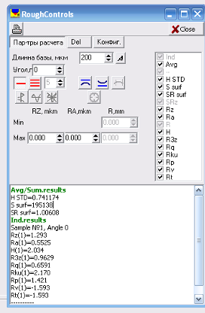
редактируется

H STD – среднеквадратичное отклонение поверхности

$$\text{STD}=\sqrt{\frac{\sum_{i=1}^{L_{{}_{X}}}{\sum^{L_{Y}}{(H_{i,j}−\text{MH})^{2}}}}{L_{X}L_{Y}−1}}$$
S surf – площадь поверхности в мкм²;
SR surf= S surf/S – отношение площади поверхности к площади проекции поверхности (S).

